Jakub Kwiatkowski - grupa nr 6

Inteligentna śmieciarka - **Rozpoznawanie cyfry za pomocą drzewa decyzyjnego.**

**Język:** Python

**Biblioteki:** SciKit-Learn, SciPy, NumPy, matplotlib

**Zbiór uczący na podstawie:**

* SciKit-Learn digit dataset:
  1. Około 1800 przykładów cyfr
  2. Zdjęcia rozmiaru 8x8
  3. Zbiór ręcznie wypisanych cyfer od 0 do 9, z zbioru Sklearn:

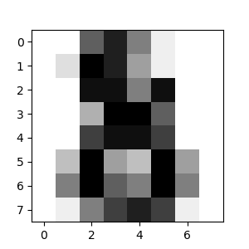 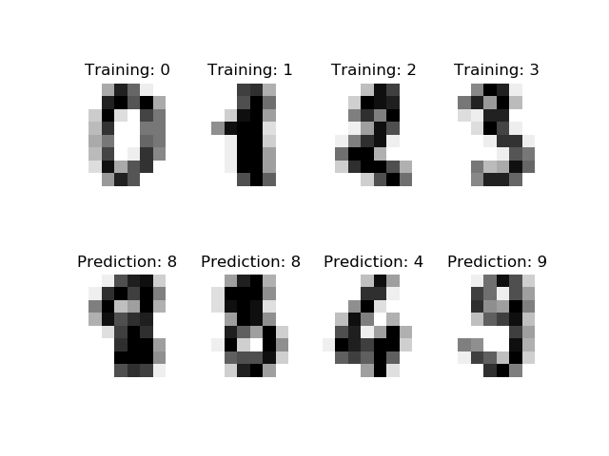

**Decyzje:**

* Cyfry ze zbioru Z = {0, 1, 2, 3, 4, 5, 6, 7, 8, 9}

**Drzewo decyzyjne:**

* By zobaczyć dokładne zdjęcie należy skompilować plik TreeMaker.py, następnie otworzyć plik Tree.pdf

**Opis działania:**

1. Pobieramy zbiór cyfr jako baze do testów i nauki.
2. Digits Data to zbiór uczący, a Digits Target to klasyfikacja cyfer.
3. Trenujemy SVC ( Support Vector Classification ) do odróżniania dwóch różnych klas.
   1. Przykłady klasyfikowania [https://playground.tensorflow.org](https://playground.tensorflow.org/) :

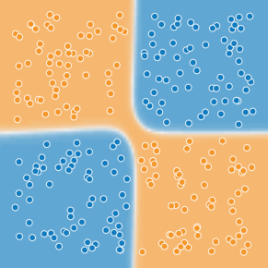  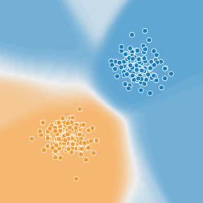

1. Przetwarzanie zdjęcia na podstawie skali szarości
2. Porównywanie przykładowego zdjęcia ze zdjęciem z bazy i wyświetleniu wyniku